ПРЕСС-РЕЛИЗ
Кадастровая палата в социальных сетях
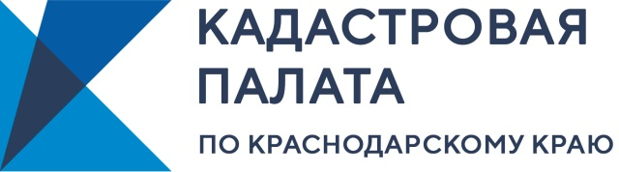
Кадастровая палата по Краснодарскому краю информирует жителей и гостей края о том, что теперь вы можете получать всю самую актуальную информацию о деятельности Палаты в социальных сетях.
Чтобы быть ближе к своим заявителям Кадастровая палата создала свой официальный профиль в Instagram, который вы можете найти по адресу: https://www.instagram.com/kadastr_kuban, где каждый день сотрудники оперативно размещают материалы, касающиеся кадастрового учета, регистрации прав, получении сведений из Единого государственного реестра недвижимости (ЕГРН).
Также у Кадастровой палаты по Краснодарскому краю существует профиль в социальной сети Twitter: https://twitter.com/Kadastr_Kuban, и канал в Telegram: https://t.me/kadastr_kuban, где публикуется информация о получении консультационных услуг, выездном приеме документов для осуществления кадастрового учета и регистрации прав, выездном приеме запросов о предоставлении сведений ЕГРН, курьерской доставки готовых документов.
Чтобы быть в курсе событий в сфере кадастрового учета, а также о том, какие услуги оказывает Кадастровая палата, подписывайтесь на наши профили!
_______________________________________________________________________________________________________________
Пресс-служба Кадастровой палаты по Краснодарскому краю
ул. Сормовская, д. 3, Краснодар, 350018

 | press23@23.kadastr.ru |  | https://www.instagram.com/kadastr_kuban
 | https://twitter.com/Kadastr_Kuban |  | https://t.me/kadastr_kuban

